Universidade do Sul de Santa Catarina
Conjuntos e Combinatória
Alunos: Hanna Chede, Marcos Avila

Tetrominós Somados

Considere um conjunto de tetrominós (peças divididas em quatro partes, assim como dominós são divididos em duas partes), todos tendo diferentes combinações de números dentre o conjunto de números inteiros não-negativos.
O número ideal de peças parece ser obtido quando esse conjunto está limitado a 6 – ou seja, os tetrominós são preenchidos com 4 números entre o conjunto {0, 1, 2, 3, 4, 5, 6}, resultando em 35 peças, cuja ordem das subdivisões não importa, com exceção da permutação dos dois últimos elementos - ou seja, { 0 2 3 4 } de um lado, { 0 2 4 3 } de outro, de modo a permitir que todas os pares – nesse exemplo, {[0 2], [0 3], [0 4], [2 3], [2 4], [3 4]} apareçam 10 vezes, na totalidade das 35(vezes 2) peças.

A quantidade de peças possíveis num universo de n números (0 a n-1) pode ser induzida pela soma abaixo:

Ou, mais claramente, usando fatoriais,

Onde n é a quantidade de elementos do conjunto {0, 1...} de onde tomamos 4 números para formarem os tetrominós.

n | Enésimo elemento | Σ
4 | 1 | 1
5 | 4 | 5
6 | 10 | 15
7 | 20 | 35
8 | 35 | 70
9 | 56 | 126
10 | 84 | 210
11 | 120 | 330
12 | 165 | 395

A próxima folha mostra as 35 peças, sem as permutações do verso. (Exemplo, { 3 4 5 6 } tem
{3 4 6 5} como verso.)

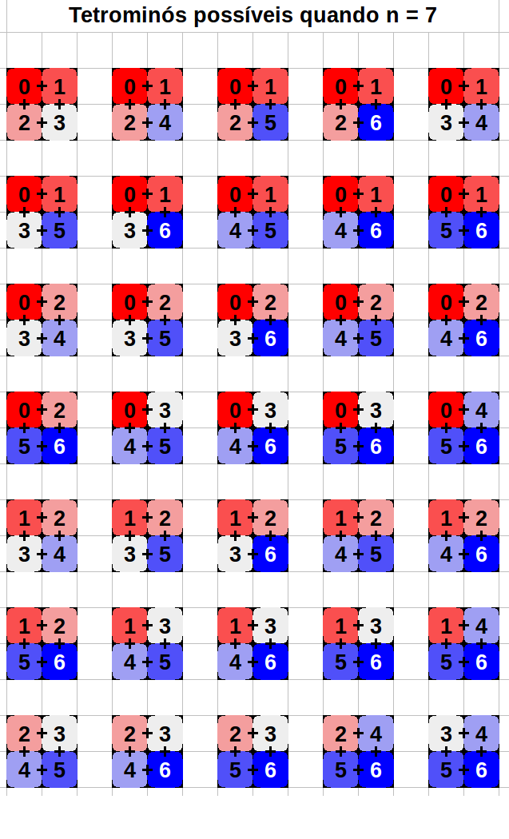
Como jogar:

Cada jogador inicia a partida com quatro peças, com as restantes ordenadas para compra – devem ser embaralhadas primeiro, mas postas em ordem já que não é possível esconder os números das peças, pois todas têm dois lados.
O objetivo é preencher um tabuleiro de 6x6 espaços é preenchido com as peças, ganhando pontos conforme o seu posicionamento. Uma peça pode ser colocada adjacente à outra se os dois pares de números de cada peça têm somas iguais. Por exemplo, uma peça com 1 e 6 nas posições superiores pode ser colocado abaixo de uma peça que tenha 2 e 5 nas posições inferiores.
O mapa da página 2 mostra as 35 peças básicas, mas elas podem ser rotacionadas nas quatro direções a fim de permitir seu encaixe às peças próximas, e também invertidas, para que possa ser usada a sua permutação alternativa, com a terceira e a quarta subdivisão invertidas.

Posição | Pontuação
Adjacente à última peça posicionada | 1
Adjacente a duas peças quaisquer | 2
Adjacente a três peças quaisquer | 4
Adjacente a quatro peças quaisquer | 8
Adjacente a uma peça qualquer | 0
Peças sobrando no fim do jogo | -1

O jogo termina quando acabam as peças, ou quando passar uma rodada completa sem que nenhum jogador possa comprar peças nem posicioná-las em qualquer ponto.

